Плануваннякар`єри. Перші кроки в рамках
З 7 по 9 квітня 2021 року в рамках профорієнтаційногопроєкту «Плануваннякар’єри: 10 кроків до успіху» працівникиНадвірнянськоїрайонноїфіліїІвано-Франківськогообласного центру зайнятостіЗорянаСтаніщук, Анжела Ментинська та ІринаКисляк провели ряд онлайн-заходів на тему «Плануваннякар`єри. Перші кроки» для молоді, яка перебуває на обліку в службізайнятості. В даних заходах взяли участь 33 молоді особи.
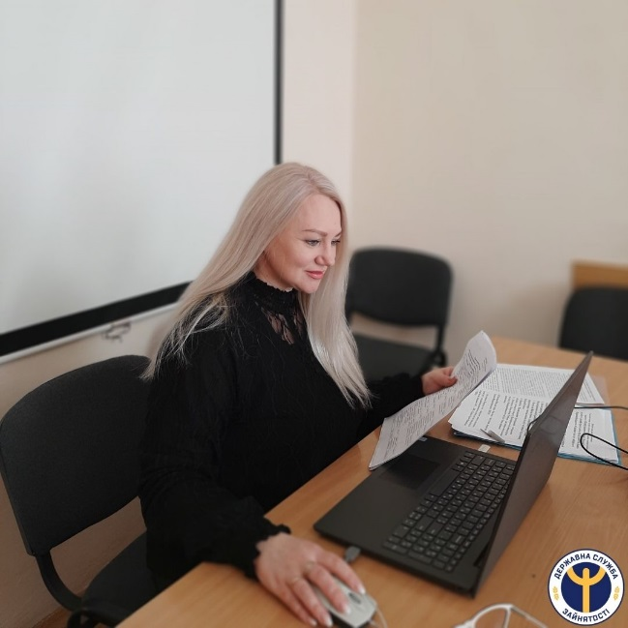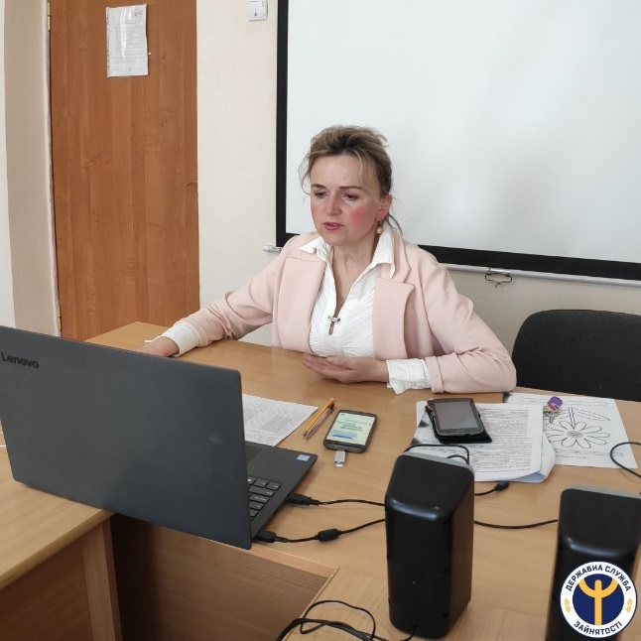

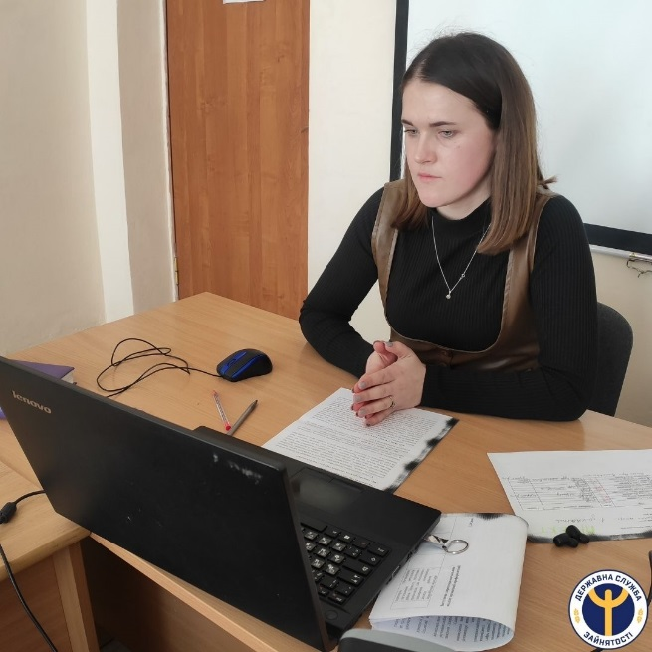
Фахівці з профорієнтаціїпоінформувалиучасників про мету, завданняпроєкту та про 10 кроків до йогореалізації, а такожознайомили з графікомзапланованихзаходів в рамках даногопроєкту.
Під час зустрічейспеціалісти дали відповідь на найважливішізапитання: «Навіщопланувативласнукар’єру?», «Основні кроки для плануваннякар’єри», а також «Кар’єрнатраєкторія та особливостікар’єрногопланування».
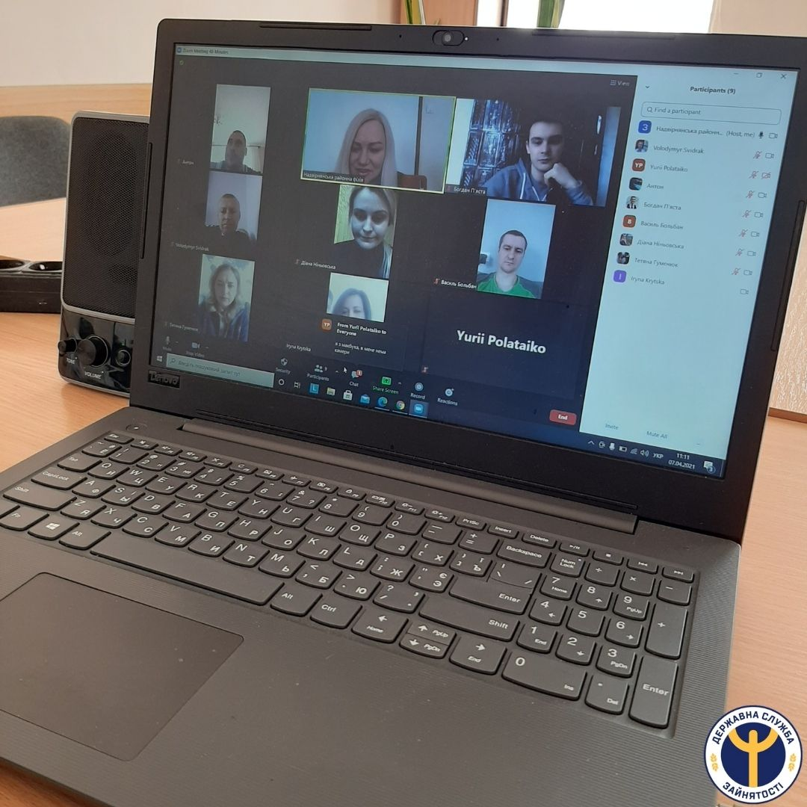
Такожучасникамбулозапропоновано пройти електроннеанкетування для визначенняобізнаності про етапикар`єрногопланування, рівніопануванняефективнимитехнікамипошукуроботи, а такожплануваннявласногобізнесу.
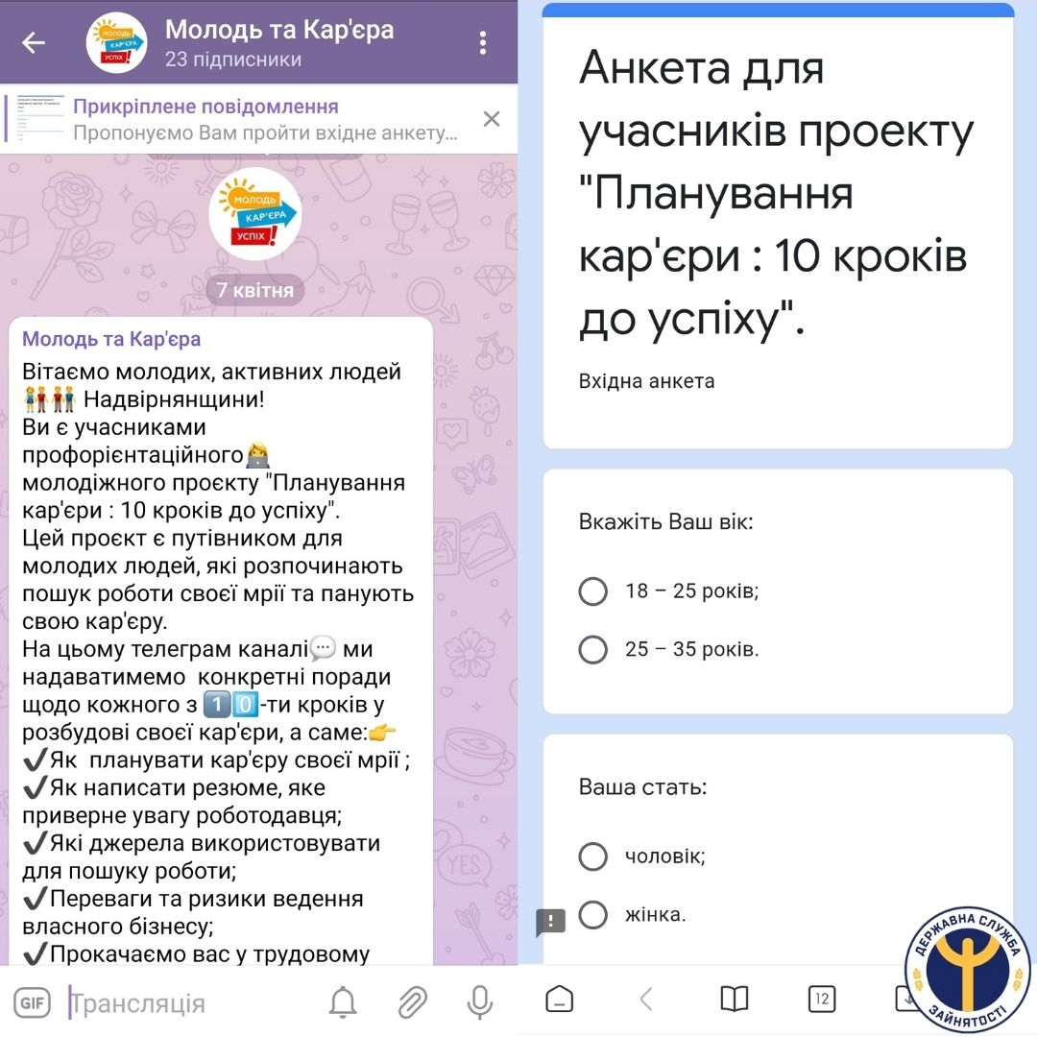
Наприкінцізаходів, учасникиознайомилися з створенимпрофорієнтаційнимТеlеgrаm-каналом «Молодь та кар’єра». Йогозавдання – інформуваннямолоді про послугислужбизайнятості, стан ринку праці, актуальнівакансії, грантовіпроєкти, особливостіпрацевлаштування та розвиткувласноїкар’єри.

